**操作系统课程实验报告**

学生姓名： 杨子曦

班 学 号： 20161003538

指导教师： 袁国斌

**中国地质大学信息工程学院**

**2018年 6月 11日**

**实习题目：内存管理模型的设计与实现**

【需求规格说明】

对内存的可变分区申请采用链表法管理进行模拟实现。要求：

1. 对于给定的一个存储空间自己设计数据结构进行管理，可以使用单个链表，也可以使用多个链表，自己负责存储空间的所有管理组织，要求采用分页方式（指定单元大小为页，如4K，2K，进程申请以页为单位）来组织基本内容；
2. 当进程对内存进行空间申请操作时，模型采用一定的策略（如：首先利用可用的内存进行分配，如果空间不够时，进行内存紧缩或其他方案进行处理）对进程给予分配；
3. 从系统开始启动到多个进程参与申请和运行时，进程最少要有3个以上，每个进程执行申请的时候都应能对系统当前的内存情况进行查看；
4. 对内存的申请进行内存分配，对使用过的空间进行回收，对给定的某种页面调度进行合理的页面分配。
5. 利用不同的颜色代表不同的进程对内存的占用情况，动态更新这些信息。

【算法设计】

**（1）设计思想：**

整个模拟系统采用最先适应法模拟主存中内存的分配和回收。对应用的数据结构分析：采用双向链表表示内存存储，每个节点包含的主要信息为：进程名、进程大小、存储起始地址、结束地址。头节点是操作系统本身占用的内存，依次往下是表示进程占用的内存，最后一个节点表示的进程的结束存储地址不能比主存空间大。每次加入内存即是从链表表头开始往下搜索合适位置插入表示进程的节点。每次进程结束删除相应节点即可。由此便完成了整个模拟内存管理。

**（2）设计表示：**

宋体 5号

**（3）详细设计表示：**

【调试报告】

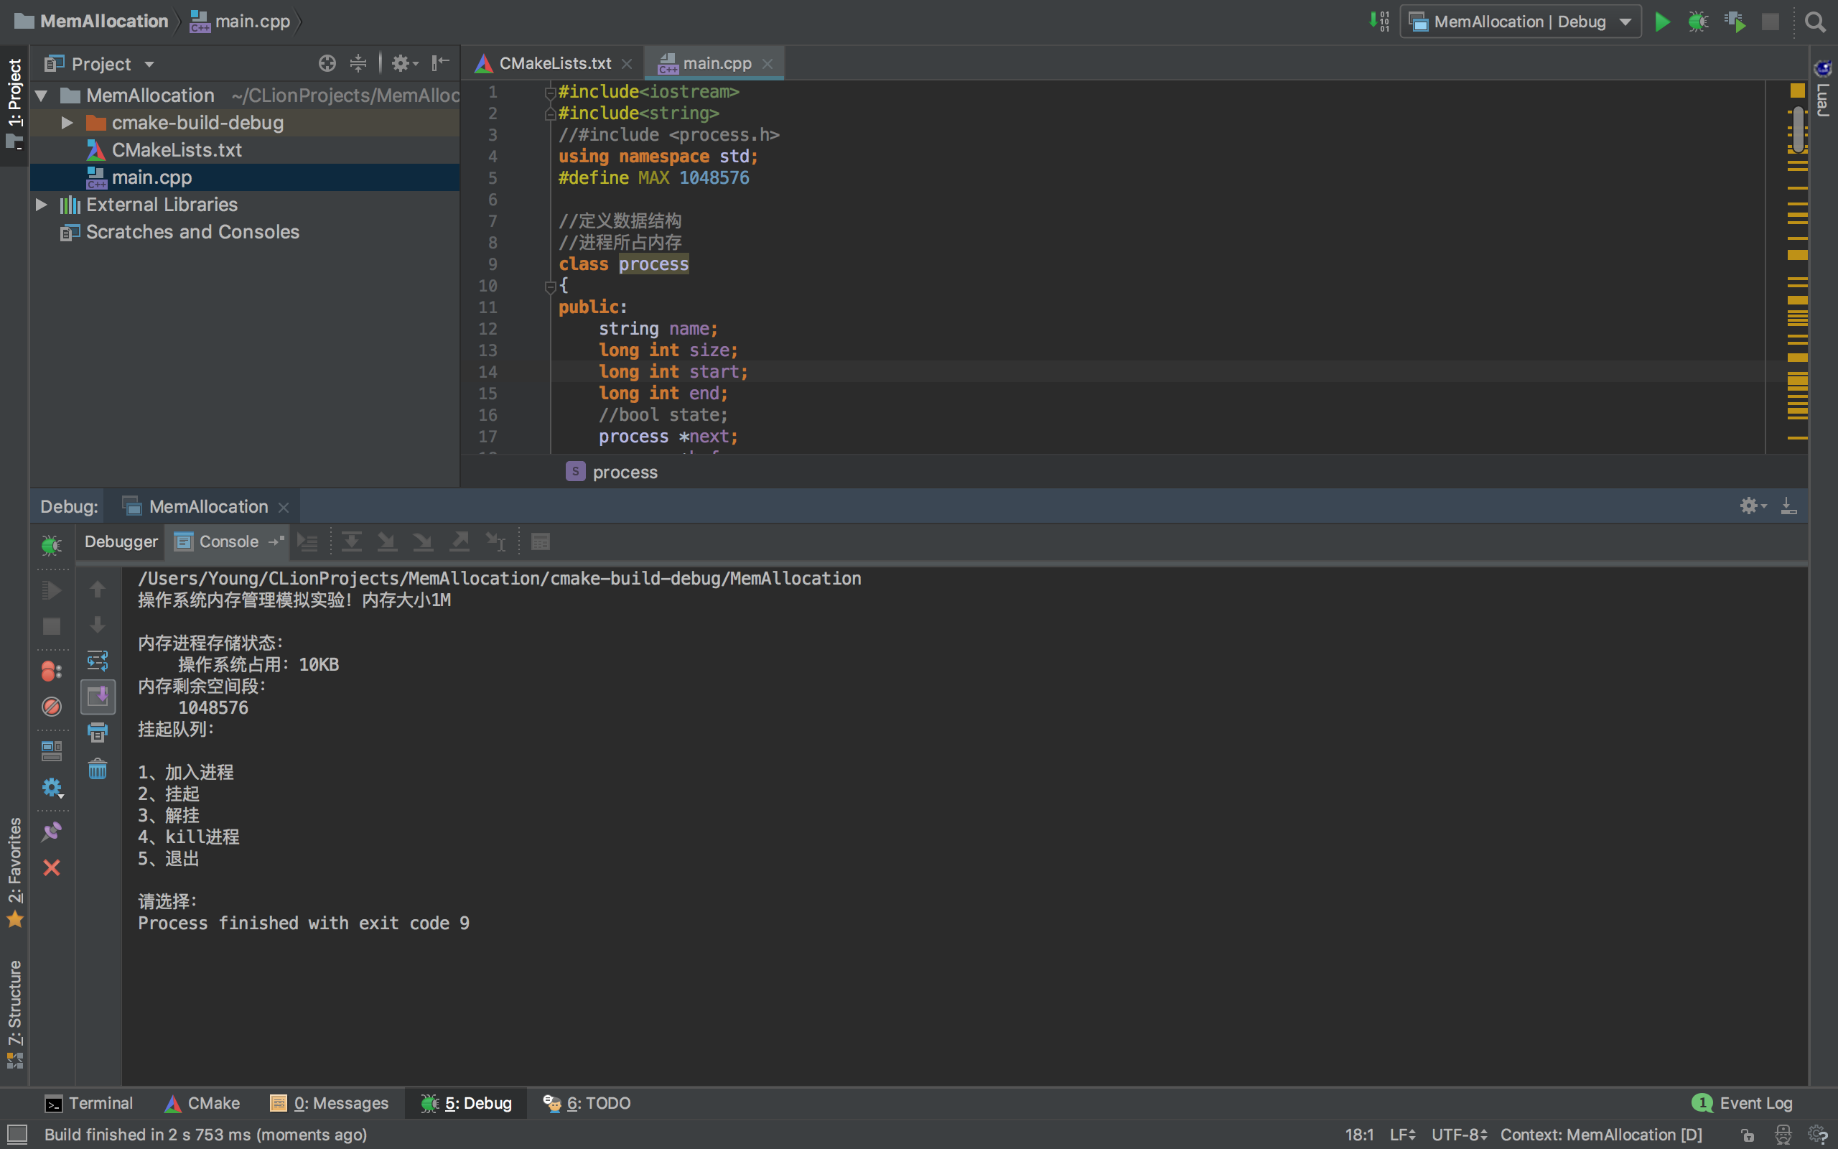

图 1

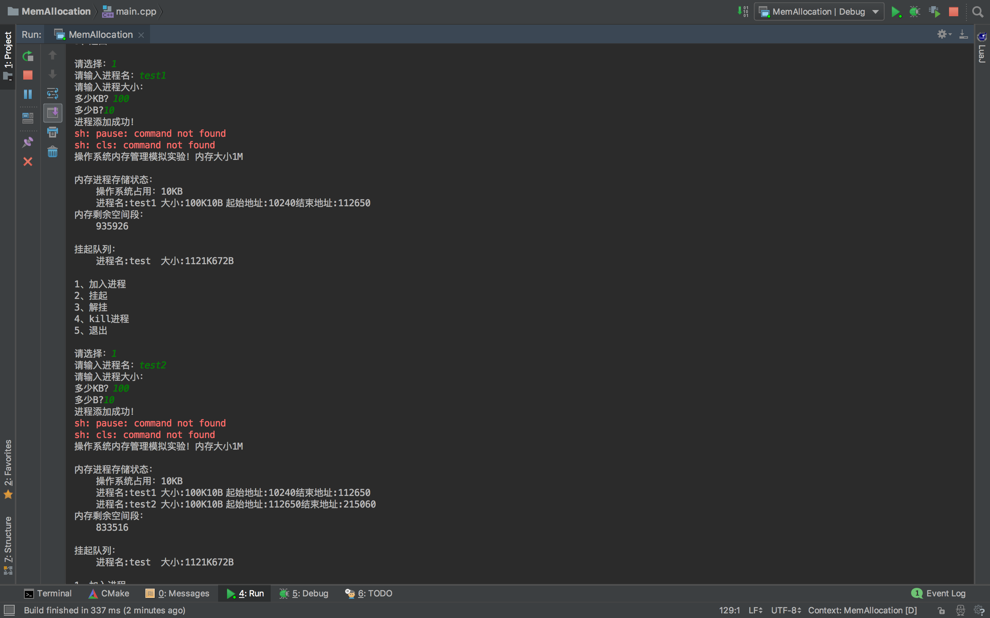

图 2

【附录】